Komentar monetarnih kretanja u martu 2022. godine

Ukupna novčana masa (M2) na kraju marta 2022. godine iznosila je 30,92 milijarde KM, na mjesečnom nivou registrovan je značajan pad novčane mase za 544,8 miliona KM (1,73%). Smanjenje novčane mase (M2) u martu 2022. godine rezultat je smanjenja kvazi novca (QM) za 453,5 miliona KM (3,3%) i novca (M1) za 91,4 miliona KM (0,5%). Do smanjenja novca (M1) je došlo je usljed smanjenja prenosivih depozita u domaćoj valuti za 268,6 miliona KM (2,2%) i povećanja gotovine izvan banaka za 177,2 milona KM (3,1%). Smanjenje kvazi novca (QM) rezultat je pada prenosivih depozita u stranoj valuti za 57,6 miliona KM (1,7%), ostalih depozita u domaćoj valuti za 169,9 miliona KM (5,6%) i ostalih depozita u stranoj valuti za 225,9 miliona KM (3,2%).
Na godišnjem nivou, porast novčane mase (M2) u martu 2022. godine iznosio je 2,1 milijardu KM (7,3%). Rast je ostvaren kod gotovine izvan banaka za 801,5 miliona KM (15,9%), kod prenosivih depozita u domaćoj valuti za 1,6 milijardi KM (15,5%) i prenosivih depozita u stranoj valuti za 311,1 milion KM (10,3%), uz istovremeno smanjenje ostalih depozita u domaćoj valuti za 162,7 miliona KM (5,4%), i ostalih depozita u stranoj valuti za 454,8 miliona KM (6,2%).

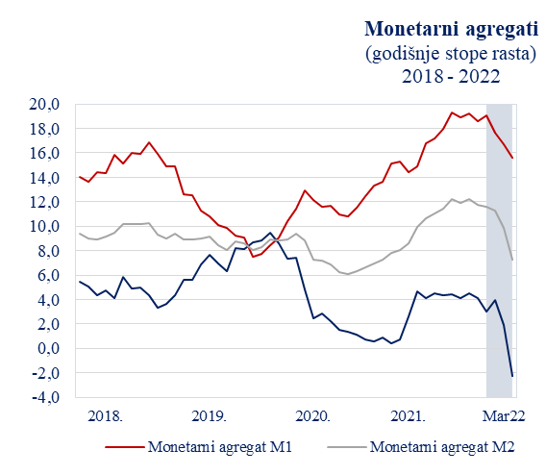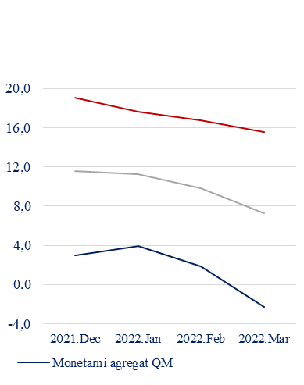

Protustavka smanjenju novčane mase (M2) na mjesečnom nivou u martu 2022. godine u iznosu od 544,8 miliona KM (1,73%) je pad neto strane aktive (NSA) za 678,3 miliona KM (3,6%) i rast neto domaće aktive (NDA) za 133,5 miliona KM (1,1%). Porast novčane mase (M2) na godišnjem nivou od 2,1 milijardu KM (7,3%), rezultat je rasta neto strane aktive (NSA) za 2,0 milijarde KM (12,1%) i neto domaće aktive (NDA) za 116,0 miliona KM (0,9%).

Monetarni pregled
 | Stanje u mil. KM | Mjesečne promjene u mil. KM |  |  | Godišnje stope rasta u %
 | III 2022 | I 2022 | II 2022 | III 2022 | I 2022 | II 2022 | III 2022
Aktiva
1. Neto strana aktiva | 18.319,1 | 143,7 | -262,7 | -678,3 | 19,6 | 17,3 | 12,1
1.1. Strana aktiva | 20.159,7 | 54,4 | -270,8 | -689,3 | 15,3 | 13,5 | 9,4
1.2. Strana pasiva | -1.840,6 | 89,3 | 8,1 | 11,0 | -15,9 | -14,7 | -12,2
2. Neto domaća aktiva | 12.604,6 | -49,6 | 121,5 | 133,5 | 0,3 | 0,1 | 0,9
2.1. Potraživanja od centralne vlade (neto), kantona i općina | -213,9 | 21,2 | 3,0 | -17,1 | -136,8 | -136,7 | -143,0
2.2. Potraživanja od domaćih sektora | 20.214,0 | -127,8 | 135,6 | 218,9 | 3,8 | 4,0 | 4,4
2.3. Ostale stavke | -7.395,5 | 57,0 | -17,0 | -68,3 | -0,8 | 0,3 | 0,4
Pasiva
1. Novčana masa (M2) | 30.923,7 | 94,1 | -141,2 | -544,8 | 11,2 | 9,8 | 7,3
1.1. Novac (M1) | 17.825,4 | -61,0 | 50,2 | -91,4 | 17,6 | 16,7 | 15,6
1.2. Kvazi novac (QM) | 13.098,3 | 155,1 | -191,4 | -453,5 | 3,9 | 1,9 | -2,3

Krediti
Ukupni krediti domaćim sektorima na kraju marta 2022. godine iznosili su 21,25 milijardi KM i u odnosu na prethodni mjesec povećani su za 195,6 miliona KM (0,9%). Rast kredita registrovan je kod sektora stanovništva za 85,8 miliona KM (0,8%) i privatnih preduzeća za 144,9 miliona KM (1,7%). Pad kreditnog rasta na mjesečnom nivou je zabilježen kod vladinih institucija za 26,2 miliona KM (2,3%), javnih preduzeća za 8,6 miliona KM (1,7%), i ostalih domaćih sektora za 0,3 miliona KM (0,2%).
Godišnja stopa rasta ukupnih kredita u martu 2022. godine iznosila je (3,8%), nominalno 776,7 miliona KM. Godišnji rast kredita registrovan je kod sektora stanovništva za 555,4 miliona KM (5,6%), privatnih preduzeća za 269,4 miliona KM (3,1%) i ostalih domaćih sektora za 14,0 miliona KM (9,2%). Smanjenje kreditnog rasta na godišnjem nivou registrovano je kod vladinih institucija za 53,5 miliona KM (4,5%) i nefinansijskih javnih preduzeća za 8,6 miliona KM (1,7%).

Sektorska struktura kredita u BiH
 | Stanje u mil. KM | Mjesečne promjene u mil. KM |  |  | Godišnje stope promjene u %
 | III 2022 | I 2022 | II 2022 | III 2022 | I 2022 | II 2022 | III 2022
Ukupno | 21.249,3 | -142,7 | 119,1 | 195,6 | 3,5 | 3,7 | 3,8
Od toga:
Stanovništvo | 10.526,4 | -36,6 | 41,6 | 85,8 | 5,3 | 5,5 | 5,6
Privatna preduzeća | 8.926,5 | -81,4 | 86,2 | 144,9 | 2,2 | 2,2 | 3,1
Vladine institucije | 1.124,6 | -14,7 | -14,6 | -26,2 | 0,8 | 0,8 | -4,5
Javna preduzeća | 505,3 | -4,2 | 7,4 | -8,6 | -3,9 | -2,6 | -1,7
Krediti ostalim domaćim sektorima | 166,5 | -5,7 | -1,5 | -0,3 | 7,8 | 11,9 | 9,2

Devizne rezerve
Devizne rezerve Centralne banke BiH na kraju marta 2022. godine iznosile su 15,96 milijardi KM. U odnosu na prethodni mjesec, devizne rezerve Centralne banke BiH su smanjene za 384,8 miliona KM (2,4%), dok je na godišnjem nivou registrovan porast za 2,32 milijarde KM (17,0%).

